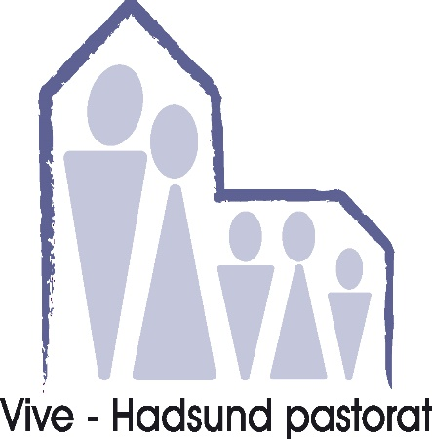
Menighedsrådet indkaldes til menighedsrådsmøde i Hadsund menighedscenter
Tirsdag den 23. april 2024 kl. 17.30 – SPISNING
Klokken 18.15 LUKKET MØDE
MENIGHEDSRÅDSMØDET STARTER KL. 19.00.
Afbud fra: Vivi, Winnie sygemeldt.
Dagsorden:
- kl. 19.00 - Godkendelse af dagsorden.

- Rekruttering af nye menighedsrådsmedlemmer – hvordan griber vi det an? Se referat 20.marts.
- kl. 19.15 - Siden sidst:
- Nyt fra det stående udvalg for præstegård, kirke-og kirkegård samt fra kirkeværgen. - 15 min.
- Nyt fra daglig leder og kirkegårdslederen. – Status for urnegravplads med deadline 1. maj.- 15 min. Beslutning om timefordeling/procentfordeling som styringsværktøj for kirkegården. Se bilag fra LL.
Beslutning om at der skal laves en oversigt over procentvis opgavefordeling for kirkekontoret som styringsredskab for at synliggøre de samlede opgaver og hvem der skal løse dem.
- Nyt fra kasserer. – 10 min.
- Nyt fra præsterne. – 15 min.
- Nyt fra kontaktperson. - 5 min.

- Meddelelser fra formanden – 5 min. – liste udsendt.
- Debat om anvendelse af faciliteterne i Vive.
- Forslag om at iværksætte en undersøgelse, med provstiets hjælp, for muligheden for samdrift af kirkegårdene, enten efter menighedsrådslovens §42a, hvor flere menighedsråd indgår en aftale om samarbejde, eller om arbejdet kan lægges i provstiets ramme, jf. menighedsrådslovens § 43a. Der kan søges midler til fremme af samarbejdsprojekter, jf. menighedsrådslovens §44.
- kl. 21.00 - Nyt fra distriktsforeningen og DSUK, Tirsdagsklubben, Gospelkor: afslutningskoncert 13. maj kl. 19.00 i Hadsund kirke. Lindas arrangementer.
- kl. 21.15 – Eventuelt:
Datoer til kalender: Syn 1. maj kl. 9.30 - starter i Hadsund.
Offentligt Orienteringsmøde om menighedsrådsvalg: Tirsdag den 14. maj kl. 18.00 med spisning.
Medarbejdermøde torsdag den 16. maj kl. 9.30,
Næste menighedsrådsmøde: Tirsdag den 21. maj kl. 17.30
kl. 21.30 - Underskrivelse af protokol.

Med venlig hilsen Rita Moore

